La educación recurrente

http://www.iase.com.ar/blog/?p=260

Por educación recurrente se ha solido entender la necesidad encontrar tiempos de interrupción en el proceso laboral de un profesional de cualquier grado o nivel para dedicar un periodo de tiempo organizado para mejorar sus conocimientos o habilidades laborales mediante sistema de mejora, de profundicación o de complementación en los conocimiento adquiridos en los tiempos de formación profesional.

Y por educación concurrente se ha entendido a posibilidad o necesidad de hacer compatible y simultanea una vida de productividad laboral con una dedicación paralela más o menos sistemática para la mejor formación en el área laboral que se ejerce.

Con todo es conveniente reconocer que los términos son muy flexibles en sus significado y alcances conceptuales. Se habla de formación permanente, formación continua, años sabáticos, periodos de reciclajes, aprendizajes paralelos o alternativos y enseñanzas no formales

Hasta hoy, la formación o preparación cultural y profesional se ha entendido como una tarea que concluía en un determinado momento de la vida. Las crecientes necesidades sociales y tecnológicas así como los requerimientos de los individuos hacen absurdo dividir la vida del ser humano en dos períodos, muy delimitados, uno de escolaridad y otro de trabajo.
La Educación recurrente trata en esencia de solucionar el problema que se les plantea a los jóvenes cuando deben elegir educación terciaria. Muchos egresados secundarios desearían tener una oportunidad laboral satisfactoria, cierta experiencia, en lugar de precipitarse a ciegas a la enseñanza superior.

Lo que intentaría la Educación recurrente sería modificar el sistema de manera que los jóvenes no estuvieran constreñidos a una decisión irrevocable.

La elección obligatoria entre el estudio de tiempo completo y la entrada sin transición a la población activa, no permite a los adolescentes manifestar y desarrollar toda la diversidad de aptitudes que poseen. Resulta absurdo que un individuo deba agotar todas sus oportunidades educativas antes de haber tenido una experiencia laboral. Habría que favorecer por lo tanto un mayor contacto entre el estudio y el trabajo.

La relación con la educación de adultos
Por Profr. Jorge Guadalupe Pacheco Fabela

El tema de la cultura y el desarrollo local conjugan un binomio para el progreso desde una plataforma de acción participante de los diferentes sectores que integran nuestra sociedad, para ello es necesario que se constituya en la agenda pública, la cultura como medio para el desarrollo local, con la finalidad de organizar a los diferentes actores sociales para fortalecer de una manera integral los diversos mecanismos que permiten detonar el progreso en el contexto local.

Desde esta posición es necesario considerar la cultura de la gente de las localidades y la cultura para la gente de dichas localidades como dos dimensiones sociales que permiten situarnos en realidades concretas en la definición de nuestro desarrollo local.

Por un lado la cultura de la gente, y cultura para la gente se han convertido en dos problemas que han propiciado una crisis recurrente al planear, organizar y realizar proyectos culturales en los municipios del Sur del Estado, ya que existe una carencia metodológica y académica en la definición de procesos culturales y desarrollo cultural como un medio para el desarrollo local en los distintos agentes que promueven la gestión y el desarrollo cultural.

Para ello hay que situar el problema de la cultura de la gente, de la cultura local, y más específicamente de la cultura rural, es decir cuáles son las prácticas cotidianas en la sociedad; gustos, preferencias, modos de trabajo, espacios recreativos, espacios públicos, gusto musical, indumentaria, ingresos económicos, necesidades de consumo, y por otro lado que responsabilidad tiene el Estado, las instituciones de educación y los diferentes agentes de propiciar el desarrollo cultural y local para ofrecer servicios de calidad, formativos y que contribuyan al desarrollo humano y espiritual de la colectividad.

Desde esta posición podemos reflexionar en torno al panorama que tenemos del concepto de cultura y desarrollo cultural en el contexto local como un conjunto de servicios puestos a la disposición de la población como; cines, museos, teatros, escuelas de formación artística, peñas culturales, olimpiadas culturales, corredores culturales, festivales, entre otros eventos recreativos y de animación cultural.

La UNESCO, en el año de 1982, realizó en México la "Conferencia Mundial sobre las Políticas Culturales" en la que la comunidad internacional contribuyó de manera efectiva con la siguiente declaración:
La cultura puede considerarse actualmente como el conjunto de los rasgos distintivos, espirituales y materiales, intelectuales y afectivos que caracterizan a una sociedad o un grupo social. Ella engloba, además de las artes y las letras, los modos de vida, los derechos fundamentales al ser humano, los sistemas de valores, las tradiciones y las creencias y que la cultura da al hombre la capacidad de reflexionar sobre sí mismo.
Es ella la que hace de nosotros seres específicamente humanos, racionales, críticos y éticamente comprometidos. A través de ella discernimos los valores y efectuamos opciones. A través de ella el hombre se expresa, toma conciencia de sí mismo, se reconoce como un proyecto inacabado, pone en cuestión sus propias realizaciones, busca incansablemente nuevas significaciones, y crea obras que lo trascienden.

En este sentido la organización de los servicios culturales que se ofrecen en los municipios, que depende muy a menudo de los poderes públicos, e instituciones de nivel superior son el resultado de una serie de acciones que resuelven de manera inmediata las carencias y limitaciones en la planeación cultural, acción cultural, y política cultural en lo local.

En la práctica de la acción cultural en el contexto local es común observar que las propuestas se realizan de manera aislada entre los diferentes agentes culturales, lo cual permite la realización de eventos imprevistos y sin garantizar la calidad para lograr satisfacción plena a los usuarios del consumo cultural.

En la reflexión sobre el desarrollo local no se pueden separar ambos conceptos, cultura de la gente y cultura para la gente. Tampoco puede estar ausente la dimensión cultural en los proyectos de desarrollo, ya que de lo contrario, estos serían incompletos ya que se les habría privado de una parte de su eficacia.

Sin duda alguna se comienza a admitirse que el desarrollo local proviene de la sinergia de las fuerzas y las capacidades locales con los medios exógenos, inversiones privadas o créditos públicos.

Esto es válido para todos los sectores. Y por supuesto, también es válido para el sector de la cultura: en la dinámica del sistema de desarrollo, el sector cultural se encuentra estrechamente vinculado a los demás, a la iniciativa local, al potencial humano, al potencial educativo y el potencial político.

Las diferencias existentes entre regiones, localidades, pueblos, entre generaciones y grupos sociales, instituciones educativas, empresas son sobre todo diferencias culturales. ¿No sería más conveniente intentar consolidar y promover dichas diferencias, unirse y dialogar con la posibilidad de realizar proyectos que detonen el desarrollo integral del nuestra sociedad? Sin duda alguna el desarrollo cultural debe ser considerado como un verdadero motor del desarrollo económico y social, y no como un lujo del que se puede prescindir.

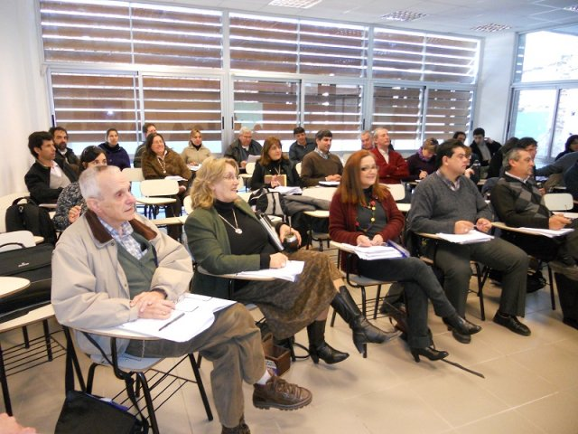

Educación permanente

http://www.granadahoy.com/article/granada/1658023/educacion/permanente/la/segunda/oportunidad.html

Educación permanente La segunda oportunidad

La provincia tiene 123 centros que forman a 35.669 alumnos de todas las edades que deciden volver a las aulas para labrarse un futuro Este año cumple treinta años desde su creación
>
DEJARON sus estudios a edades muy tempranas, pero ahora con treinta, cuarenta o cincuenta han vuelto a abrir sus mochilas y su mente para ampliar sus conocimientos. La necesidad de optar a un puesto de trabajo en un panorama laboral negro donde cada vez hay más competencia con jóvenes muy formados han colapsado los centros de Educación Permanente de la Junta de Andalucía. ¿De qué? De hombres y mujeres ávidos de formación que cada día acuden a clase buscando su segunda oportunidad. Y la encuentran.
Así, en el CEPER Elena Martín Vivaldi situado en pleno corazón del municipio de Santa Fe, cada día se cruzan cientos de personas -carpeta en mano- de todas las edades compartiendo un mismo sueño: lograr el título de la ESO, de Bachillerato o las pruebas de acceso a la Universidad. Unos lo hacen por necesidad, pues con la crisis económica se está produciendo una auténtica burbuja en el campo de la formación que cada vez eleva más los requisitos para optar a un empleo. Otros por la sencilla razón de superarse a sí mismos, como es el caso de María Eugenia Megías, que llevaba más de cuarenta años sin tocar un libro y que recientemente decidió matricularse para lograr el título de la Educación Secundaria Obligatoria (ESO). "Ahora mismo me cuesta mucho.

No dejo de copiar todo lo que se explica en clase y me entero de unas cosas sí y de otras no, pero estoy muy ilusionada", explica Megías, que afirma que quiere tener esta formación aunque no le hace falta "para nada en concreto" y simplemente lo hace por ella misma. Lo que más le gusta, dice, son las lecciones de Lengua, pues a ella siempre le ha encantado leer. Por el contrario, reconoce que detesta todo lo referido a números y cuentas. "Odio las lecciones de matemáticas o de física, me parecen imposibles aunque creo que con tiempo conseguiré asimilarlos", afirma a la vez que subraya que no tiene prisa por sacarse el título, pues de momento le suena "todo a chino" y simplemente tendrá paciencia.
En su misma clase, que forma parte del turno de tarde con un horario de lunes a jueves de seis a nueve de la noche, hay otras 29 personas con el mismo objetivo: Incorporar a su curriculum este título abriendo sus posibilidades dentro del mercado laboral.
Éste es uno de los intereses de Gabriel Ángel Rodríguez, de 47 años, que se enteró de la existencia de este curso por los vecinos del pueblo. No lo dudó y decidió volver a las aulas después de haber estado trabajando desde los dieciséis años. "A esa edad comencé a trabajar y prácticamente no paré hasta el uno de mayo; el día del Trabajo, que terminó mi contrato", relata contrariado por la coincidencia del día. Pinche de cocina, camarero, mayordomo en países como Italia o Suiza, son algunos de los cargos que aparecen en su curriculum al que ahora desea incorporar estos nuevos conocimientos. Sobre las clases relata la enorme satisfacción que siente cada día cuando aprueba un examen o entrega un trabajo que no le suscitan demasiada complicación. "Damos Ciencias Sociales, Ciencias Tecnológicas... Los profesores son muy agradables y si no entendemos algo se paran sin problemas y lo explican de nuevo. Tienen mucha paciencia con nosotros", remarca Gabriel, que espera presentarse a la próxima convocatoria de este nivel que se celebrará el próximo abril y que se está preparado. Aunque, si no, dice que podrá presentarse en junio.
Por su parte, Ezequiel García, de 50 años, se suma a lo dicho por Gabriel. Él quiere sacarse el graduado para poder optar a diversos puestos aunque también está buscando trabajo. Según cuenta, el graduado en ESO se ha convertido en un ingrediente fundamental para presentarse a las oposiciones, pues según su testimonio la UGR, por ejemplo, ya exige este nivel para muchos puestos.
"El pasado domingo hice el examen para trabajar en las labores de mantenimiento de la Universidad, que en general están divididas en cinco niveles". Sin embargo, según cuenta, uno de esos niveles, el certificado de estudios primarios, ha desaparecido, por lo que ahora se hace necesaria una formación superior. "Tengo que sacarme la ESO para este tipo de trabajos pero también para otros como el de conductor-celador del SAS, en el que he perdido 2,5 puntos por no tenerlo", pues según aclara, "estoy en la bolsa del SAS y hasta hace poco pedían 25 puntos, pero ahora lo han subido porque hay mucha gente así que ahora mismo veo imprescindible estudiar la ESO salvo que encuentre un trabajo", relata García, quien afirma que también está dispuesto a sacarse el Bachillerato y el acceso a la Universidad con tal de encontrarlo. Además, mientras llega o no esa oportunidad laboral afirma que prefiere pasar sí o sí sus tardes aprendiendo matemáticas, lengua o historia del Imperio Romano antes que perder el tiempo viendo el Sálvame.
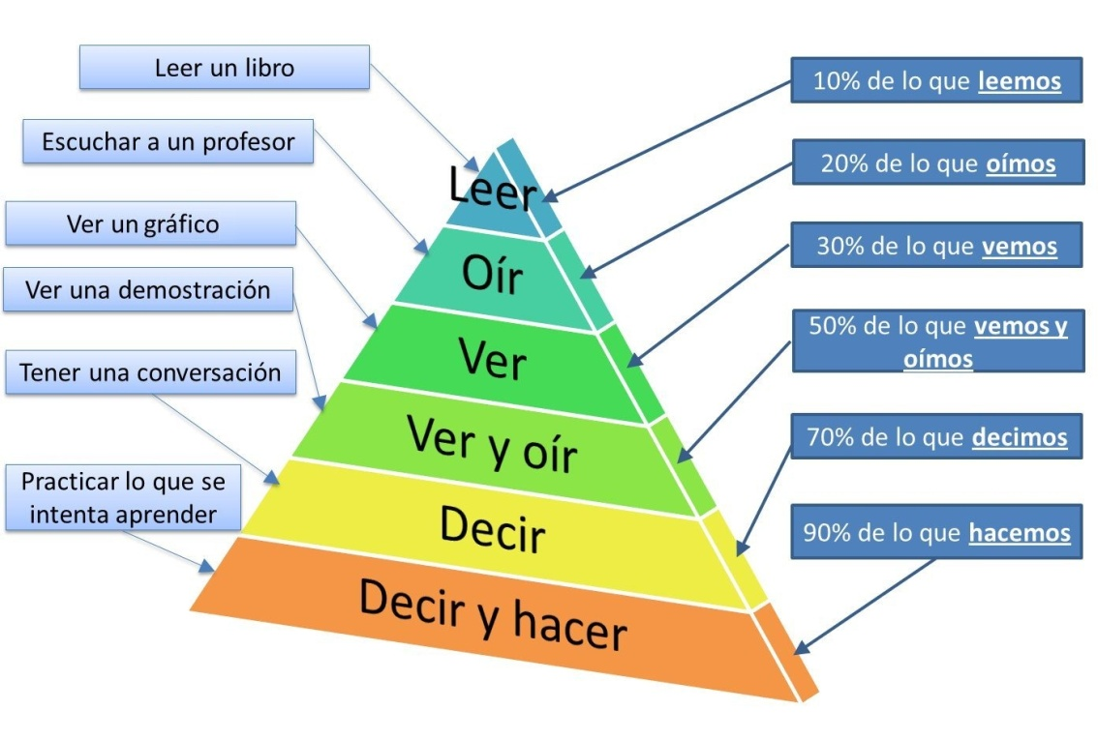

Otra de las cosas que valoran estos estudiantes, sin duda alguna, es el compañerismo. Y es que en clase se establecen numerosos vínculos entre los alumnos que se ayudan en las cosas que no entienden y son pacientes si alguno no comprende un tema. Frente a esto, para lo que sí son impacientes, y bastante, es para coger turno de palabra en clase, pues según cuentan realizan grandes debates donde todos aportan su punto de vista y aprenden unos de otros. Un hecho al que se suma otra peculiaridad: la gran cantidad de reencuentros que ha habido bajo los techos de este centro de personas que estudiaron juntas de pequeñas y ahora vuelven a compartir pupitre.

Ése es el caso de Sidonie Godart, una francesa de 37 años afincada desde los 17 en Santa Fe y que se ha reencontrado con algunos compañeros en su vuelta a clase para sacarse el título de la ESO y convertir su diploma de Auxiliar de Enfermería en título. Según cuenta, es el segundo nivel educativo que estudia, pues antes aprobó el certificado de estudios primarios y los maestros ya la conocen. "Llevo ya mucho tiempo viniendo aquí y me parece que este centro es muy importante porque ayuda a muchas personas del pueblo", dice. Su caso, frente a sus compañeros, es algo distinto. No está parada pues trabaja en el sistema de Ayuda a Domicilio aunque ahora mismo está de baja por maternidad. No obstante, afirma que aún teniendo este trabajo considera necesario seguir avanzando en su formación.
En estos momentos un total de 751 personas están matriculadas en el CEPER Elena Martín Vivaldi de Santa Fe, según los datos aportados por la directora del centro, Pilar Oliva. Una cifra que se vio incrementada con el inicio de la crisis y que se tienen a su disposición una amplia variedad de estudios y niveles: "El nivel más bajo que ofertamos es Hábitos de vida saludable, para las personas que tienen más dificultades. Luego está Cultura Andaluza, con un poco más de nivel, graduado en ESO, tutorías de apoyo -para gente que no puede venir al centro-, Bachillerato, preparación al Grado Medio, preparación al Grado Superior y Acceso a la Universidad para mayores de 25 y de 40 años", indica Oliva, que apunta que también se dan clases de informática y de inglés, que están completamente colapsadas.

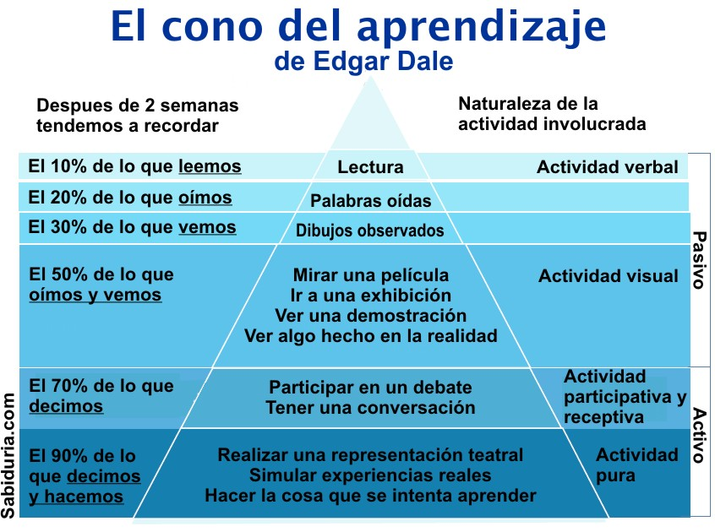

Sobre su labor en el CEPER, destaca la enorme gratificación que entraña ver avanzar a sus alumnos, sobre todo cuando ya están trabajando. "Llevo aquí desde el 84. Por mis manos han pasado casi los padres, los hijos y los nietos y no son pocas las veces que te encuentras a un alumno y te cuenta que ya es maestro o trabajador social después de haberse titulado en la Universidad, lo que trae una auténtica satisfacción".
Por todo ello, destaca que la existencia de estos centros es muy importante, pues están haciendo una labor fundamental. "Hay gente que se quitó muy joven del colegio y ahora vienen aquí y pueden incorporarse de nuevo".
Este año la Educación Permanente en Andalucía está de aniversario. Han pasado treinta años desde que el organismo autónomo decidió crear el sistema de Educación para Adultos para atajar los problemas sociales de la comunidad con la creación de estos centros.

Lo hicieron después de comprobar que por aquel entonces un 75% de la ciudadanía tenía una renta per cápita inferior a la media nacional; existía una escasa especialización y cualificación profesional así como un bajo índice de lectura sumado a un 30% de personas que no tenían estudios completos en educación básica. Sin embargo, gracias a esta iniciativa, hoy día se atienden a diversos sectores de la población, entre ellos incluso a Instituciones Penitenciarias o centros militares. Unos estudios que en Granada se realizan a través de las cuatro redes de aprendizaje repartidas por todas las comarcas y que atienden a un total de 35.669 alumnos en 123 centros

